

Федеральная служба по гидрометеорологии

и мониторингу окружающей среды

**ДЕПАРТАМЕНТ ФЕДЕРАЛЬНОЙ СЛУЖБЫ**

**ПО ГИДРОМЕТЕОРОЛОГИИ И МОНИТОРИНГУ ОКРУЖАЮЩЕЙ СРЕДЫ**

**ПО ПРИВОЛЖСКОМУ ФЕДЕРАЛЬНОМУ ОКРУГУ**

**(ДЕПАРТАМЕНТ РОСГИДРОМЕТА ПО ПФО)**

**ПРИКАЗ**

|  |  |  |
| --- | --- | --- |
| «__26__» _сентября_ 2023 г. | г. Нижний Новгород | №_­_72__ |

В соответствии с Положением о Департаменте Федеральной службы по гидрометеорологии и мониторингу окружающей среды по Приволжскому федеральному округу, утвержденным приказом Росгидромета от 11.03.2013 № 106,

ПРИКАЗЫВАЮ:

Внести изменения в «Положение об Общественном совете при Департаменте Федеральной службы по гидрометеорологии и мониторингу окружающей среды по Приволжскому федеральному округу», утвержденном приказом Департамента Росгидромета по ПФО от 18.07.2014 г. № 36.

1. Пункт 4.14. изложить в следующей редакции:

«4.14. Срок полномочий членов Общественного совета при Департаменте Росгидромета по ПФО истекает через 5 лет со дня утверждения состава Общественного совета Приказом начальника Департамента Росгидромета по ПФО.».

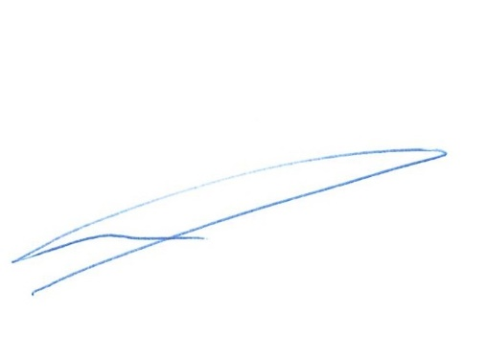

Начальник

Департамента Росгидромета по ПФО Л.А. Лаптев